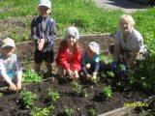Травы, которые лечат
Наша лечебная поляна представляет возможность для организации интересной и содержательной воспитательно-образовательной работы с детьми.
Дети сами посадили ряд лекарственных растений: календулу, базелик, настурцию, душицу, мяту, мелису.
Для ухода за растениями требуется инвентарь: палочки для рыхления земли, лейки. Дети с удовольствием ухаживают за посадками: поливают, рыхлят землю, пропалывают от сорняков.
Важно научить детей правильным приёмам ухода за растениями.
Наши лекарственные травы вырастут и будут лечить всех детей детского сада. Из этих трав повара будут заваривать вкусный витаминный чай и угощать детей.
